**Тема уроку**. **Полярний і неполярний ковалентний зв’язок. Електронегативність.**

**Мета:**  з’ясувати відмінність ковалентного полярного від ковалентного неполярного зв’язку; ознайомитись з поняттям електронегативності елементів.

ПРИГАДАЙТЕ! Зв'язок між атомами з допомогою утворення спільної електронної пари називається ковалентним зв'язком.

Розрізняють два різновиди ковалентного зв'язку — неполярний і полярний. У молекулі водню ковалентний зв'язок утворений спільною електронною парою між двома однаковими атомами Гідрогену. Спільна електронна пара розташовується симетрично щодо двох ядер, тому що вони мають однакову здатність притягувати електрони, тобто електронегативність.

**Здатність атомів елементів відтягувати до себе спільні електронні пари в хімічних сполуках, називається електронегативністю (ЕН).**

Оскільки загальні електронні пари утворюються валентними електронами, то можна сказати, що **електронегативність**— це **здатність** атома **притягувати до себе валентні електрони**від інших атомів.

Шкала відносної електронегативності Полінга

Абсолютні значення ЕН — незручні для роботи числа. Тому, зазвичай, використовують відносну електронегативність за шкалою Полінга. За одиницю в ній прийнята ЕН **Літію**.

 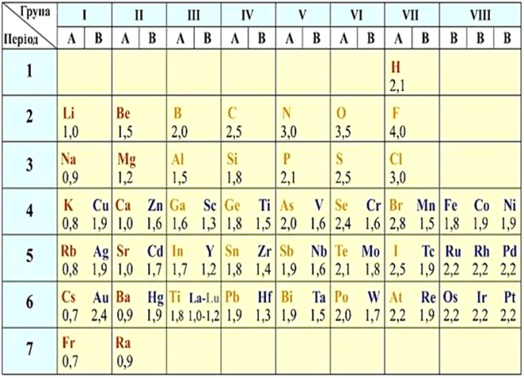

За шкалою Полінга найбільш електронегативним серед елементів, здатних утворювати сполуки, є **Флуор**, а найменш електронегативним — **Францій**. ЕН Францію дорівнює 0,7, а ЕН Флуору — 4. ЕН інших елементів змінюються в межах від 0,7 до 4.

Неполярний ковалентний зв'язок утворюється між атомами елементів з однаковою електронегативністю.

Наприклад : Н2, Cl2, F2, РН3.

Якщо електронегативність атомів різна, то спільна електронна пара зміщається до ядра атома з більшою електронегативністю. Такий зв'язок називається ковалентним полярним зв'язком. Наприклад: Н- F, Н-С1, NH3.

**У хімічних формулах сполук, як правило, на першому місці записується елемент з меншою електронегативністю, після нього — елемент з більшою електронегативністю.**

**Висновок.**

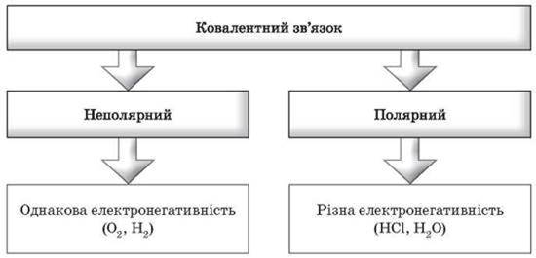

**Завдання.**

Опрацювати параграф 16.

Виконати вправи № 106,107.